Искусственный интеллект умножает богатство миллиардеров
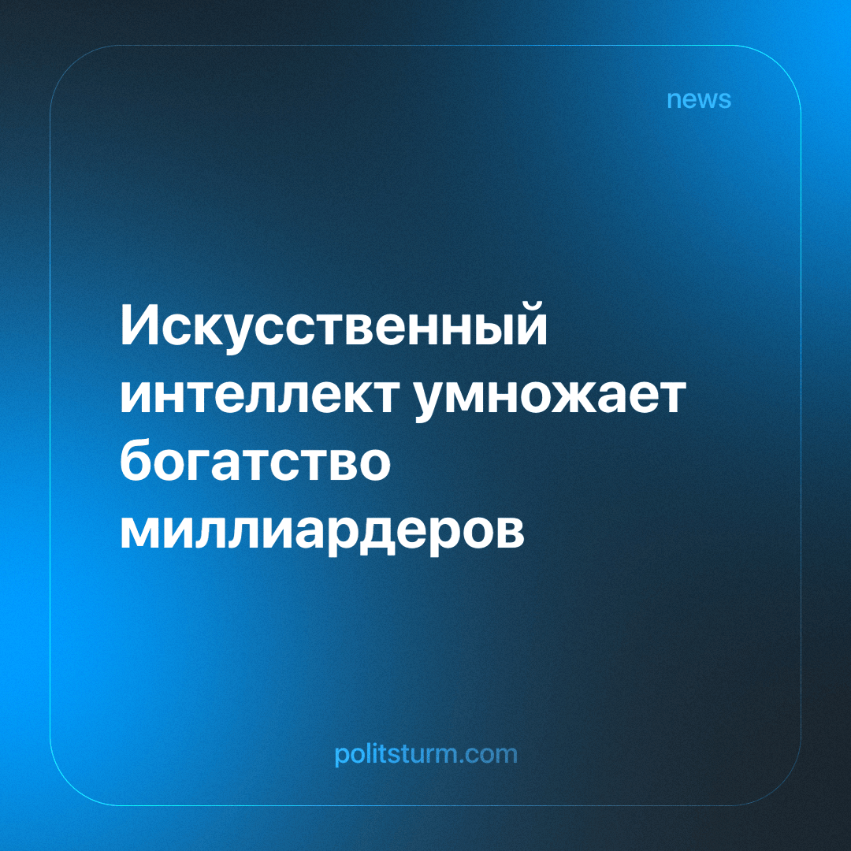

Оригинальная статья
2024-01-11
1 мин. на чтение

По данным Bloomberg, состояние 500 самых богатых людей в мире за 2023 г. выросло на 1,5 трлн долларов. Больше всех обогатились владельцы технологических компаний (на 48% — на 658 млрд долларов), что связано со стремительным развитием искусственного интеллекта.
Самым богатым человеком за ушедший 2023 год стал Илон Маск. Успех Tesla и SpaceX принёс предпринимателю дополнительно 95,4 млрд долларов. На втором месте разместился Джефф Безос (основатель компании Amazon), увеличивший своё состояние на более чем 70 млрд долларов. Третьим среди миллиардеров оказался гендиректор Meta Platforms Inc.* Марк Цукерберг, который заработал за год более 80 млрд долларов.
Среди компаний наибольшего финансового успеха достигла Nvidia Corp. За 2023 г. её состояние выросло на 230%. Кроме того, ожидается, что в течение следующих 12 месяцев компания получит около 48 млрд долларов прибыли по сравнению с прогнозами в 10 млрд долларов в начале года.
Инвесторов, стремящихся извлечь выгоду из искусственного интеллекта, привлекли и иные крупные компании. Среди них — Apple Inc., Microsoft Corp., Alphabet Inc., Amazon.com Inc., Nvidia, Meta Platforms Inc.* и Tesla Inc.
Совокупное состояние российских миллиардеров также возросло — на 38,5 млрд долларов с начала года. Данную информацию на основании данных рейтинга Bloomberg Billionaires Index приводит информационное агентство РИА Новости. Упомянутый рейтинг рассчитывается на основе стоимости акций компаний, в которых миллиардеры владеют долями. Наибольший прирост к капиталу получил совладелец компании «Лукойл» Вагит Алекперов, чьё состояние увеличилось на 9,14 млрд и составило 24,5 млрд долларов. Примечательно, что из 110 российских миллиардеров из списка Forbes состояние за 2023 г. сократилось лишь у 13 человек.
Как видим, картина всё та же — богатые богатеют, а бедные беднеют. Пока одни извлекают миллиардные прибыли, присваивая себе результаты чужого труда, другие вынуждены грязнуть в кредитно-ипотечном болоте, опасаться возможности оказаться на улице в случае увольнения и т. д. Лишь переход к социализму, то есть передача средств производства из частных рук в распоряжение всего общества, способен кардинально изменить положение трудящегося большинства, предоставив ему возможность самому определять свою дальнейшую судьбу.
*Компания Meta Platforms Inc. признана в России экстремистской организацией и запрещена.
Источник: Центральная профсоюзная газета «Солидарность» — «Искусственный интеллект обогатил миллиардеров» от 29 декабря 2023 г.

Оригинальная статья

